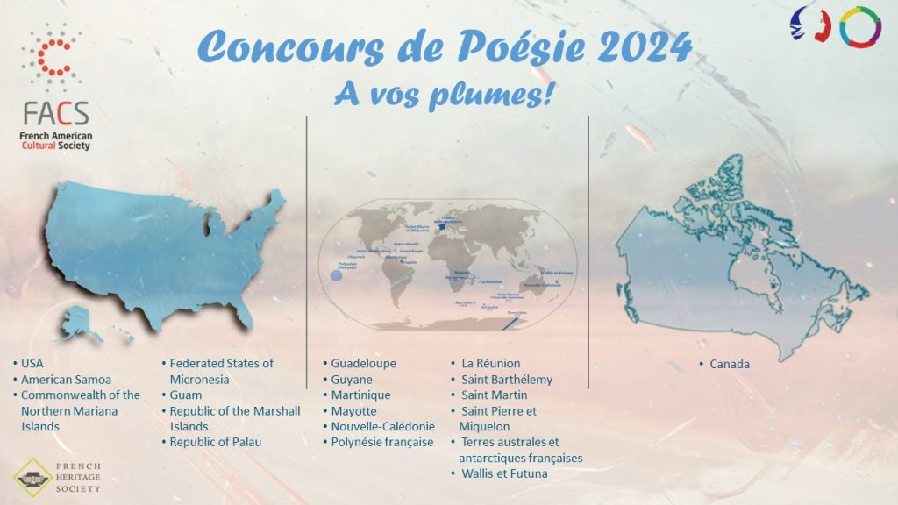

L’équipe de la French American Cultural Society (FACS) et son partenaire la French Heritage Society sont heureux d’annoncer que l’édition 2024 du Concours de Poésie est officiellement lancée !
Cette année, le Concours est ouvert à toutes les écoles et tous les élèves francophones sur l’ensemble des USA, du Canada, ainsi que tous les territoires français d’Outre-Mer.
Les inscriptions sont libres et plusieurs prix seront destinés aux élèves, ainsi qu’à leurs classes, pour participation au Concours, et en cas de sélection, pour une remise de prix.

Les catégories sont ouvertes aux élèves de maternelle, primaire, collège et lycée, avec plusieurs prix pour chaque catégorie.

Les soumissions de projet (poèmes en vers ou en prose, en français ou en langue locale, notamment polynésienne ou kanak, avec traduction) seront ouvertes à partir du 1er février 2024 jusqu’au 31 mai 2024, pour une remise de prix en automne 2024.

Lien pour transmettre les poèmes:

https://docs.google.com/forms/d/e/1FAIpQLScHZ2wCvKldMTe3IEaRKDpGQOtXSuYuvCFva9GnbaOJifQoTQ/viewform

